# **INDICADORES DE PLANTA**

1. **Tratamientos Superficiales:** situación on line de la planta de tratamientos, cantidad de carros procesados y en proceso. Aparece el tipo de tratamiento (anodizado, limpieza,…), número de proceso de SAP, número de carro, número de empleado, los carros objetivos y una cuenta atrás.

<http://aerometalls.com/kpi>

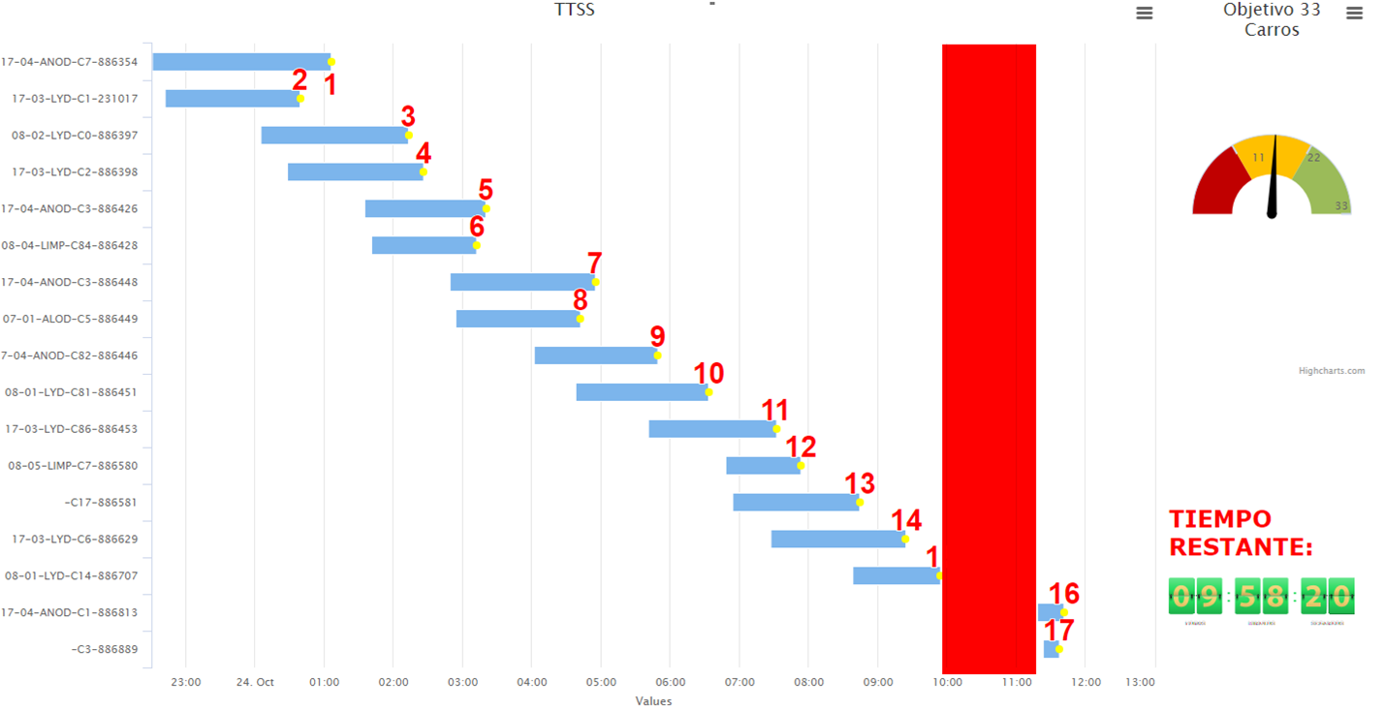

1. **Composites** Tres Cantos y Boecillo: situación on line de los ciclos procesados en las autoclaves, se ve en Chrome:

<http://aerometalls.com/kpi/autoclave/au1tc.html>

<http://aerometalls.com/kpi/autoclave/au1boe.html>

